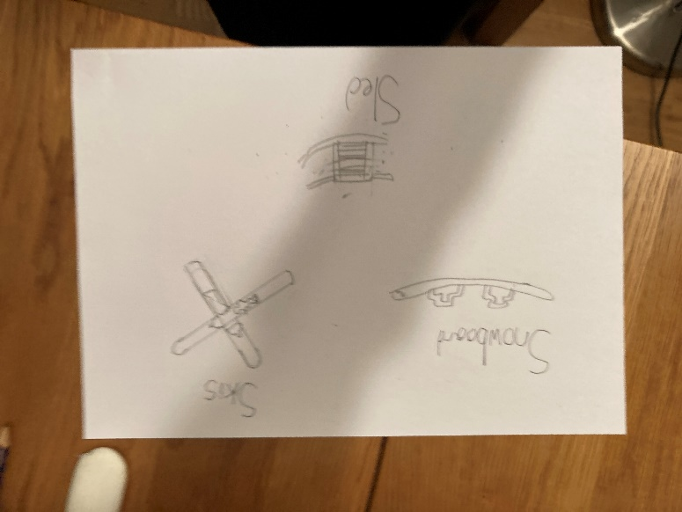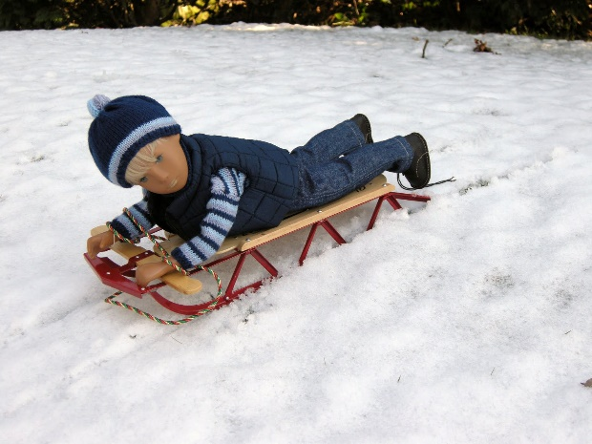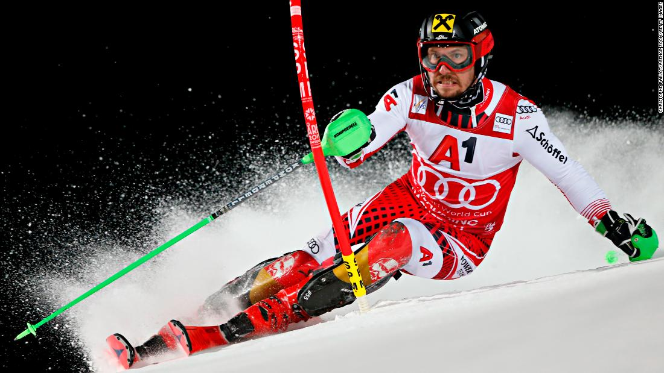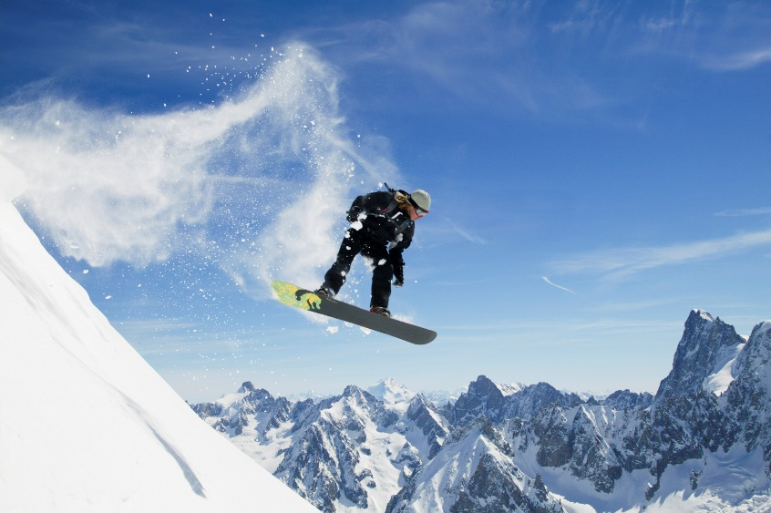

Die Skier ist so toll! Die Skier ist sehr schnell und ein bisschen bunte. Es ist aus Fiberglas machen weil es schneller ist. Es ist also manchmal schwer weil es sehr schnell ist. Die ersten Skier war in 6300-5000 BCE im Russland machen. Sie ist so alt! Ich finde die Skier toll, weil Skifahren ist so spaßig. Marcel Hirscher war ein gutes Skifahrer aber er nicht Skifahren jetzt. Die Skier auch hat Bindungen für Gleichgewicht.

Der Schlitten ist auch cool. Es ist sehr schnell und es ist aus Holz macht weil es nicht zu teuer ist. Der Schlitten ist sehr altmodisch aber es ist nutzlich. Der ersten Schlitten war in Ägypten macht. Viele Kinder Schlittenfahren gern, weil es ist spannend und spaßig.

**Der Schlitten**

**Die Skier**

Das Snowboard ist sehr toll. Ein Snowboard ist aus Fiberglas macht weil es nicht schwer ist. Es kann sehr schnell fahren. Snowboardfahren ist einen Olympic Sport. Das ersten Snowboard war in 1965 von Sherman Poppen macht. Ein Snowboard hat zwei Bindungen für Gleichgewicht. Shaun White ist ein gutes Snowboarder. Ich finde das Snowboard toll, weil es sehr schnell ist!

**Das Snowboard**